**Дети и гости заходят в кабинет ОБЖ Трехозерской школы, свободно рассаживаются на стульчики.**

**Преподаватель ОБЖ Шеронов В.А.:** Ребята, уважаемые гости! Сегодня мы собрались в нашем кабинете, чтобы отметить большой праздник – День Защитника Отечества!

*День нашей Армии сегодня*

*Сильней ее не свете нет!*

*Привет защитникам народа,*

*Российской Армии.*

**Все** (хором): *Привет!*

Дети читают стихи:

1. *Нашей Армии Российской*

*День рожденья в феврале!*

*Слава ей, непобедимой!*

*Слава миру на Земле!*

1. *Трубы громкие поют!*

**Все***: Нашей Армии – салют!*

*В космос корабли плывут.*

**Все***: Нашей Армии – салют!*

*На планете мир и труд.*

**Все***: Нашей Армии – салют!*

1. *Солдаты дружбы, мира*

*Выходят на парад.*

*Бойцы и командиры*

*Встают за рядом ряд.*

1. *Проходят танки быстро,*

*Им рада детвора.*

*Прославленным танкистам*

*Мы крикнем все: «Ура!».*

1. *Ракетчики – герои,*

*Покой наш стерегут.*

*Так пусть же все ребята*

*Счастливыми растут!*

Дети исполняют песню:

«Мир и дружба»

*Мир и дружба всем нужны,*

*Мир важней всего на свете.*

*На Земле, где нет войны,*

*Ночью спят спокойно дети.*

*Там, где пушки не гремят,*

*В небе солнце ярко светит.*

*Нужен мир для всех ребят,*

*Нужен мир на всей планете.*

(По окончании песни дети садятся на стульчики)

Преподаватель ОБЖ знакомит детей д/сада с боевыми наградами своего деда Шеронова А.Ф.

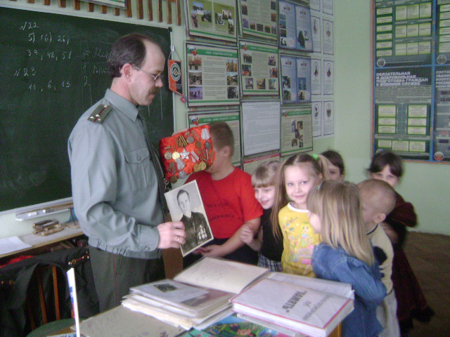

Знакомит детей и гостей со стихотворением собственного сочинения, которое посвящается 65-летию Победы.

«Мой прадед»

(стихотворение сочинил для своего младшего сына)

**Воспитатель Шеронова Г.А.:** А мы в группе выпустили стенгазету «Наши защитники». Здесь фотографии наших пап, дедушек, бабушек, прадедушек и прабабушек.

(Дети рассматривают фотомонтаж «Наши защитники»)

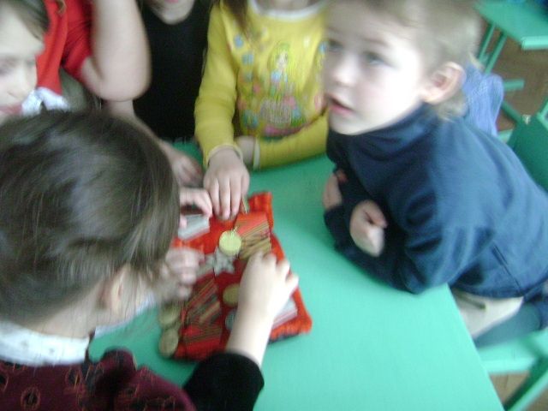

**Преподаватель ОБЖ:** Давайте послушаем рассказы наших защитников.

(Рассказы гостей)

**Воспитатель:** Спасибо вам, дорогие защитники, за ваши правдивые рассказы! Наши ребята должны знать историю нашей страны, и ваши рассказы очень поучительны.

**Преподаватель ОБЖ:** Как здорово, что у нас мир на Земле! Мы ходим на работу, вы ходите в д/сад, ваши мамы и папы счастливы, живы. Нам светит солнце, небо без туч, чистое, голубое.

*Война – не легкая работа*

*Для мужчин.*

*А для девчат –*

*Вообще немыслимое что-то,*

*Но ты в строю, и ты солдат.*

Дети исполняют песню «Мы пока что дошколята, а шагаем, как солдаты!»

По окончании – игра «Ищи»

**Преподаватель ОБЖ:** С большим интересом мы, взрослые, посмотрели наших ребят. Вы прекрасно читали стихи, хорошо пели, отлично играли. А теперь я хочу провести игру на внимание.

Голубой флажок – хлопать;

Зеленый – топать;

Желтый – молчать;

Красный – «Ура» кричать.

**Воспитатель:** Вот и закончился наш вечер. Запомните, ребята, что лучше нашей родной стороны ничего нет на земле. Ее надо любить, ее надо знать, ее надо беречь. И где бы вы ни были – родную страну не забывайте никогда!

Дети исполняют песню:

«Сторона моя»

сл. Л. Дербенева

муз. Ю. Чичкова

*Так устроен мир, что тоскуем мы*

*По родной стороне.*

*Белый свет не мил, где бы ни жил,*

*Даже в сказочной стране.*

*Вот и мне всю ночь*

*Снится вновь и вновь*

*Сторона моя.*

*Снится мне та земля,*

*Где родился я.*

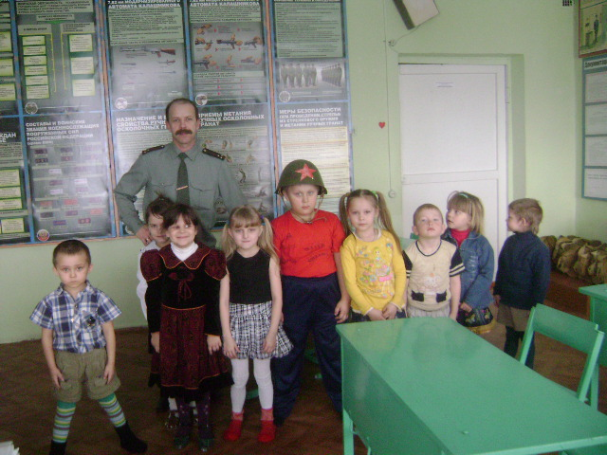Дети знакомятся с кабинетом ОБЖ.